МИНОБРНАУКИ РОССИИ

Федеральное государственное бюджетное образовательное учреждение высшего образования

НИЖЕГОРОДСКИЙ ГОСУДАРСТВЕННЫЙ ТЕХНИЧЕСКИЙ

УНИВЕРСИТЕТ им. Р.Е.АЛЕКСЕЕВА

Институт радиоэлектроники и информационных технологий

Кафедра информатики и систем управления

Тема «Знакомство с системой контроля версий git.»

Отчет по лабораторной работе

по дисциплине

Информатика и Компьютерные технологии

РУКОВОДИТЕЛЬ:

________________ ____Шагалова П.А._ _

(подпись) (фамилия, и.,о.)

СТУДЕНТ:

________________ Крехалев А.М.

(подпись) (Фамилия, И.О.)

22-ИСз

(шифр группы)

Работа защищена «___» ____________

С оценкой ________________________

**Задание к выполнению лабораторной работы № 3**

**«Знакомство с системой контроля версий git.»**

**Задание на лабораторную работу:**

Изучить и поработать с системой контроля версий git

**Цель работы:**

Научиться работать с системой контроля версий git.

**Ход работы:**

*Для начала работы с* git*, необходимо зарегистрировать на сайте «https://github.com/».*

*После регистрации, необходимо пройти по ссылке «https://github.com/OrangeRedeng/Spring_2023» и нажать “Fork” для того чтобы создать копию репозитория необходимого для работы, но ответвлённого для индивидуальной работы с ним (т.е. изменения в основном репозитории не будут отображаться, пока автор не примет правки).*

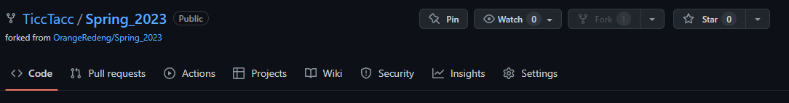

*После этого необходимо добавить файлы в соответствующие папки. 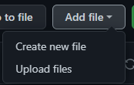 (upload files) и после того как файлы были загруженны, необходимо: (описать обновление репозитория, по желанию) и нажать на «Commit changes».* 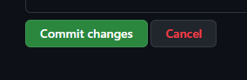

*Загруженные файлы можно найти в своем репозитории* 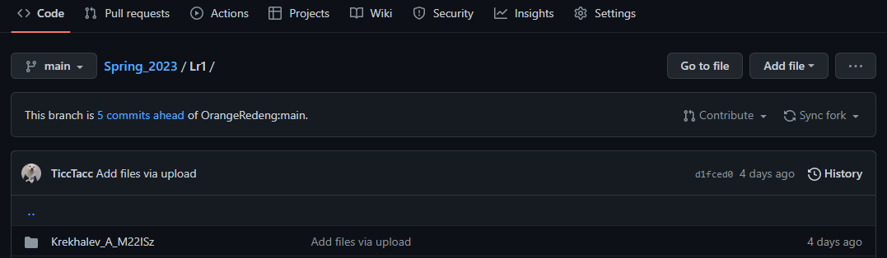

*Консольный вариант работы:*

*Устанавливает программу для локальной работы с github*

*Далее создаем папку «git» и кликаем ПКМ, и выбираем «Git bash here»*

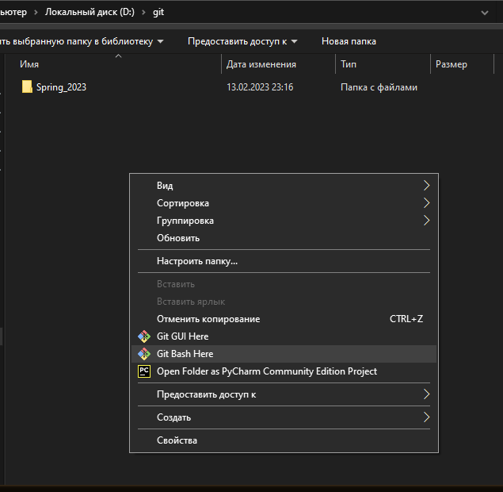

*Далее в консоли:*

* *Делаем настройку;*
* *«форкаем» репозиторий из своего аккаунта*
* *Заходим в папку «Spring_2023»*
* *Далее в проводнике копируем папки с готовыми лаб. Работами в папку репозиторий.*
* *Добавляем файлы в репозиторий (в наблюдение)*
* *Проверяем статус файлов*
* *Добавляем коммит*
* *Отпавляем в главный репозиторий*

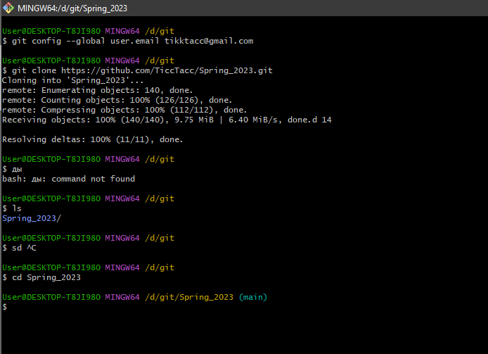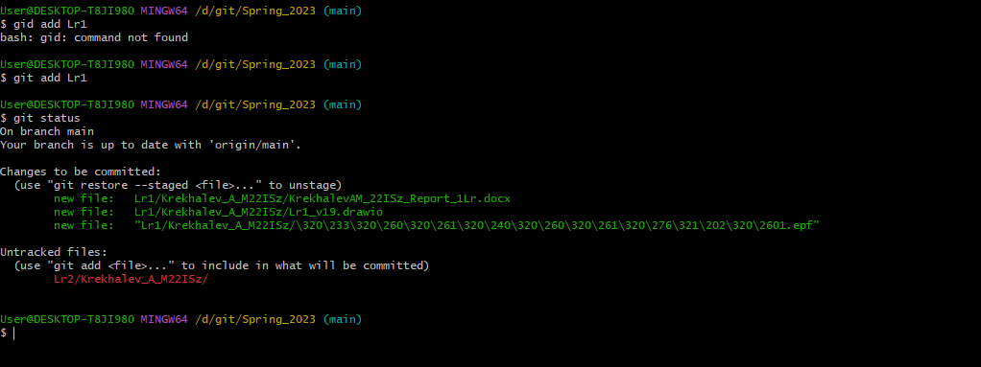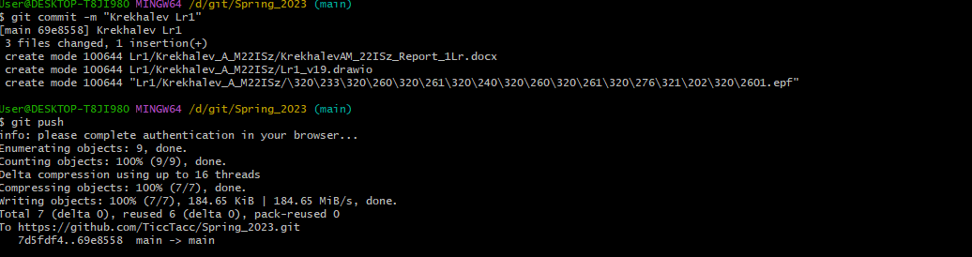

**Вывод:**

Научились работать с системой контроля версий git.